Приложение 1 к Письму АЕБ № от « » апреля 2026 г.

Предложения АЕБ о внесении изменений
в Проект изменения № 1 в Технический регламент Евразийского экономического союза «О требованиях к энергетической эффективности энергопотребляющих устройств» (ТР ЕАЭС 048/2019) в части редакционных правок по результатам практики применения, уточнения требований к отдельным видам продукции и классам энергетической эффективности

№ пункта | Текущая редакция | Предлагаемая редакция (изменения выделены) | Обоснование
2. | III. Требования к энергетической эффективности  1. Требование к энергетической эффективности  С 1 сентября 2025 года индекс энергетической эффективности (EEI) холодильных приборов не должен превышать значений, указанных в таблице 1.  Таблица 1 Максимальный индекс энергетической эффективности (EEI) для холодильных приборов  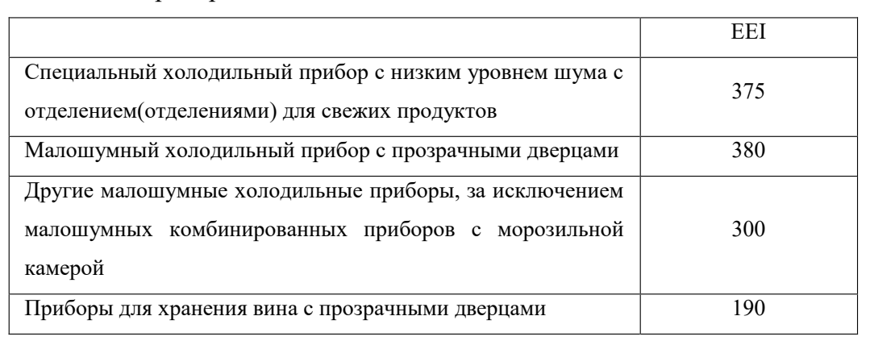  С 1 сентября 2027 года индекс энергетической эффективности (EEI) холодильных приборов не должен превышать значений, указанных в таблице 2. | III. Требования к энергетической эффективности  1. Требование к энергетической эффективности  С 1 сентября 2025 года с 1 сентября 2027 года индекс энергетической эффективности (EEI) холодильных приборов не должен превышать значений, указанных в таблице 1.  Таблица 1 Максимальный индекс энергетической эффективности (EEI) для холодильных приборов  С 1 сентября 2027 с 1 сентября 2029 года индекс энергетической эффективности (EEI) холодильных приборов не должен превышать значений, указанных в таблице 2. | Здесь и далее по тексту документа необходимо поправить даты введения ограничений, установленные в регламенте, которые должны быть выравнены с датой вступления в силу изменений в ТР ЕАЭС 048/2019. В противном случае будут проблемы, когда торговые сети откажутся принимать продукцию, которая даже в рамках переходных положений, предусмотренных регламентом, будет казаться не соответствующей действующим требованиям. А органы надзора будут накладывать штрафы на торговые сети.
отсутствует | отсутствует | 15) Изложить подпункт е) п.1 Приложения 12. ТР ЕАЭС 048/2019 «Требования к энергетической эффективности вентиляторов с электроприводом»  в следующей редакции:  1. Настоящие Требования распространяются на выпускаемые в обращение на таможенной территории Евразийского экономического союза (далее - Союз) вентиляторы с электроприводом, автономные и встроенные в другое оборудование, мощностью от 125 Вт (включительно) до 500 кВт (включительно) и напряжением питания до 1000 В (включительно) переменного и до 1500 В (включительно) постоянного тока, за исключением комнатных вентиляторов и вентиляторов, предназначенных для:…  е) встраивания:  в оборудование с одним электродвигателем мощностью не более 3 кВт, приводящим в движение вентилятор и служащим для выполнения других функций, которые являются основными для данного оборудования;  в сушилки для белья и стирально-сушильные машины с номинальной потребляемой мощностью не более 3 кВт;  в кухонные вытяжки и воздухоочистители с номинальной потребляемой мощностью менее 280 Вт.  в кондиционеры и устройства для обогрева воздуха | В регулировании есть исключения для частей (вентиляторов), встраиваемых в стиральные машины и кухонные вытяжки, но нет исключения для кондиционеров и устройств для обогрева воздуха.
отсутствует | отсутствует | 14) Дополнить Раздел 1. Область применения ТР ЕАЭС 048/2019 пунктом 5.  5. технический регламент не распространяется на составные части оборудования (узлы, комплектующие и компоненты), поставляемые изготовителем этого низковольтного оборудования на договорной основе, при условии, что эти составные части не могут быть доступны потребителю (пользователю) иначе, как в качестве встроенных в оборудование, для которого они предназначены. | Предлагается:  - указать по аналогии с ТР ТС 020/2011 и ТР ТС 004/2011, что регламент не распространяется на запасные части и комплектующие.  Пояснения:  В ТР ЕАЭС 048/2019 содержатся объекты, которые часто поставляют в качестве запасных частей или комплектующих, проводить оценку их соответствия требованиям регламента отдельно от изделия, в которое они встраиваются нецелесообразно, так как оценке подлежит в итоге энергоэффективность готового изделия (например, стиральной машины, а не отдельно ее мотора, помпы, лампочек или вентилятора, встроенного в кондиционер или духовой шкаф).  Отдельная сертификация (декларирование) по другим техническим регламентам для запасных частей и комплектующих не требуется. Это предусмотрено в следующих технических регламентах:  − Технического регламента Таможенного Союза ТР ТС 020/2011 «Электромагнитная совместимость технических средств», утвержденного Решением Комиссии Таможенного союза от 9 декабря 2011 г. №879 (далее – ТР ТС 020/2011);  − Технического регламента Таможенного Союза ТР ТС 004/2011 «О безопасности низковольтного оборудования», утвержденного Решением Комиссии Таможенного союза от 16 августа 2011 г. №768 (далее – ТР ТС 004/2011).  В п.2 ст. 1 ТР ТС 020/2011 указано, что технический регламент не распространяется на технические средства «используемые изготовителями других технических средств в качестве их составных частей и не предназначенные для самостоятельного применения конечным потребителем (пользователем)».  В п.2 ст. пп. г) 1 ТР ТС 004/2011 указано, что технический регламент не распространяется на составные части низковольтного оборудования (узлы, комплектующие и компоненты), поставляемые изготовителем этого низковольтного оборудования на договорной основе, при условии, что эти составные части не могут быть доступны потребителю (пользователю) иначе, как в качестве встроенных в низковольтное оборудование, для которого они предназначены.
3. | п) двигатели, выпускаемые в обращение на таможенной территории Союза в течение 7 лет с момента вступления в силу настоящего технического регламента для замены идентичных двигателей, интегрированных в изделия, выпущенные в обращение на территории Союза до вступления технического регламента в силу, при условии, что в эксплуатационных документах на двигатели идентифицировано оборудование, для работы с которым они предназначены. | п) двигатели, выпускаемые в обращение на таможенной территории Союза, в качестве составных частей оборудования (узлы, комплектующие и компоненты), поставляемые изготовителем этого на договорной основе, при условии, что эти составные части не могут быть доступны потребителю (пользователю) иначе, как в качестве встроенных в оборудование, для которого они предназначены  в течение 7 лет с момента вступления в силу настоящего технического регламента для замены идентичных двигателей, интегрированных в изделия, выпущенные в обращение на территории Союза до вступления технического регламента в силу, при условии, что в эксплуатационных документах на двигатели идентифицировано оборудование, для работы с которым они предназначены. | Предлагается:  - указать по аналогии с ТР ТС 020/2011 и ТР ТС 004/2011, что регламент не распространяется на запасные части и комплектующие  - исключить требование о необходимости наличия эксплуатационных документов, так как их нет у запасных частей и комплектующих  Пояснения:  В целом пункт написан некорректно. Непонятно о каком выпуске в обращение двигателей в целях «замены, идентичных двигателей» идет речь. Товар по таможенным правилам не поставляется с целью «замены идентичных двигателей». Как подтверждать такой статус поставки?  Скорее всего речь идет о запасных частях и комплектующих, которые в принципе не должны подлежать регулированию, так как энергоэффективность не должна оцениваться в отдельности от оборудования, в котором они установлены.  Двигатели могут поставляться в 3 статусах:  - запасные части, предназначенные для сервисного обслуживания изделий и поставляемые с этой целью;  - комплектующие, предназначенные для промышленной сборки и поставляемые на предприятия;  - как готовые изделия, предназначенные для реализации.  В законодательстве о таможенном регулировании запасные части и комплектующие для промышленной сборки четко отделены от готовой продукции.  Это было сделано для того, чтобы отделить при таможенном оформлении объекты, требующие предоставления сертификатов (деклараций) соответствия техническим регламентам и не требующие предоставления таких документов.  Отдельная сертификация (декларирование) по другим техническим регламентам для запасных частей и комплектующих не требуется. Это предусмотрено в следующих технических регламентах:  − Технического регламента Таможенного Союза ТР ТС 020/2011 «Электромагнитная совместимость технических средств», утвержденного Решением Комиссии Таможенного союза от 9 декабря 2011 г. №879 (далее – ТР ТС 020/2011);  − Технического регламента Таможенного Союза ТР ТС 004/2011 «О безопасности низковольтного оборудования», утвержденного Решением Комиссии Таможенного союза от 16 августа 2011 г. №768 (далее – ТР ТС 004/2011).  В п.2 ст. 1 ТР ТС 020/2011 указано, что технический регламент не распространяется на технические средства «используемые изготовителями других технических средств в качестве их составных частей и не предназначенные для самостоятельного применения конечным потребителем (пользователем)».  В п.2 ст. пп. г) 1 ТР ТС 004/2011 указано, что технический регламент не распространяется на составные части низковольтного оборудования (узлы, комплектующие и компоненты), поставляемые изготовителем этого низковольтного оборудования на договорной основе, при условии, что эти составные части не могут быть доступны потребителю (пользователю) иначе, как в качестве встроенных в низковольтное оборудование, для которого они предназначены.  Для того, чтобы при таможенном оформлении доказать факт, что изделие, подпадающее под область действия ТР ТС 020/2011 и ТР ТС 004/2011, не предназначено для самостоятельного применения конечным потребителем и не может быть доступно потребителю иначе, как в качестве встроенного в готовое изделие, в Решении Совета Евразийской экономической комиссии N130 от 12.11.2021 "О порядке ввоза на таможенную территорию Евразийского Экономического Союза продукции, подлежащей обязательной оценке соответствия на таможенной территории Евразийского Экономического Союза" (далее – Решение ЕЭК №130), определен особый порядок ввоза.  Согласно пп. д), е) п.6 Решения ЕЭК №130, подтверждение соблюдения мер технического регулирования в соответствии с п.5 настоящего Порядка не требуется в отношении ввозимой (ввезенной) продукции, если такая продукция является:  д) запасными частями, которые ввозятся (ввезены) уполномоченным иностранным изготовителем готовой продукции лицом для обслуживания и (или) ремонта ранее ввезенной либо ввозимой указанным лицом на таможенную территорию Союза готовой продукции, а также изготовителем государства-члена либо уполномоченным им лицом для обслуживания и (или) ремонта ранее произведенной и выпущенной в обращение готовой продукции, в отношении которой подтверждено соответствие обязательным требованиям, при условии представления в таможенный орган документов об оценке соответствия готовой продукции (в том числе с истекшим сроком действия), требующей обслуживания и (или) ремонта, и (или) сведений о таких документах.  Запасными частями следует считать отдельные детали, предназначенные для замены (ремонта) находящихся (находившихся) в эксплуатации (изношенных, неисправных, отказавших) таких же частей в целях поддержания или восстановления работоспособного состояния изделия без цели их распространения на таможенной территории Союза в ходе коммерческой деятельности.  е) комплектующими, компонентами, сырьем и (или) материалами для производства (изготовления) продукции на таможенной территории Союза, которые ввозятся (ввезены) изготовителем такой продукции либо уполномоченным им лицом для производства (изготовления) продукции исключительно для целей декларанта (если иное не установлено техническим регламентом Союза) при условии наличия у декларанта документа, подтверждающего совершение сделки, а в случае отсутствия сделки - при наличии у декларанта документа, подтверждающего право владения, пользования и (или) распоряжения такими комплектующими, компонентами, сырьем и (или) материалами.  Согласно п.7 Решения ЕЭК №130, подтверждением использования ввозимой (ввезенной) продукции для нужд и целей, указанных в подпунктах "а" - "л" пункта 6 настоящего Порядка, является уведомление декларанта, которое предоставляется в виде электронного документа, заверенного электронной подписью, или документа на бумажном носителе по форме согласно приложению, заверенному подписью и печатью декларанта.
4. | 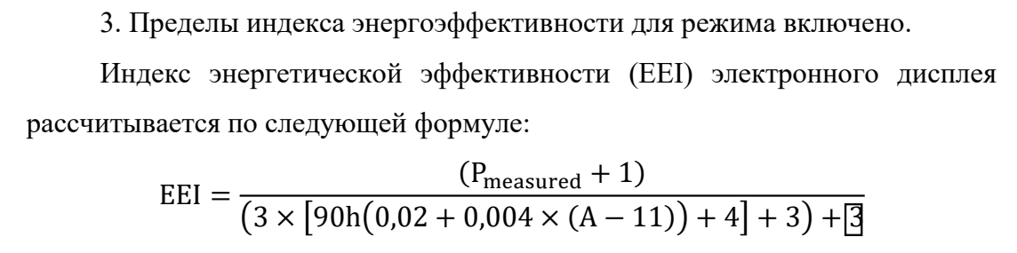 | 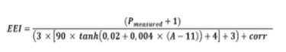 | Уточнить формулу, похоже на опечатку (вместо переменной «Tahn» ошибочно поставили переменную «h».  Если «h» в формуле означает – часы, то получается результаты расчетов существенно отличающиеся, если следовать тексту Европейской директивы, которая была взята за основу при разработке.  Пример:  